Alumnos: Jimenez Sebastián Ezequiel - Nicosia Carlos Ariel

Diario de Trabajo

Semana 1 del 12-06 al 18-06)

Definición de estructuras y arreglos.

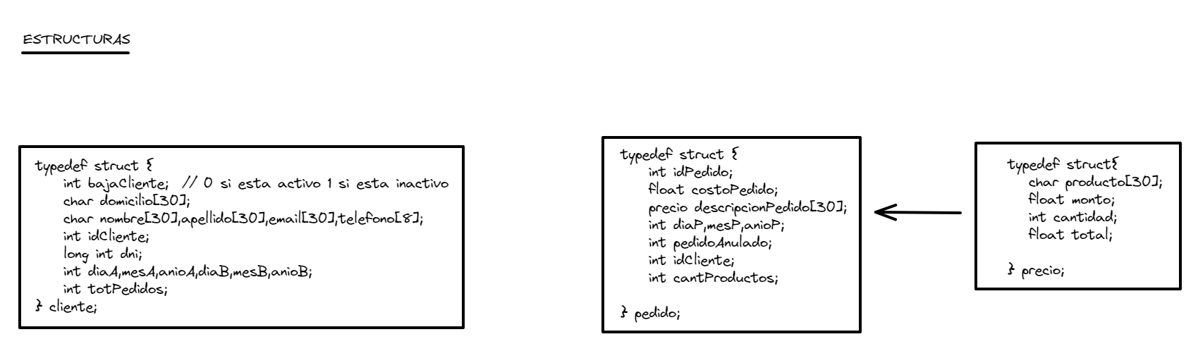

Estructura clientes:

* Originalmente se contaba con los campos de bajaCliente, domicilio, apellido, nombre, email, iD del cliente y teléfono.
* Se agregaron los campos día, mes y año para contar con la información cuando se da de baja o de alta el cliente. Además, se agregó el campo DNI, con el fin de poder identificar al cliente sin necesidad de buscar por ID.
* El campo “totPedidos” se agregó para poder ordenar los clientes por cantidad de pedidos.

Estructura pedido:

* Se modificó el campo “descripcionPedido”, que es un arreglo de una estructura “precio” definida para contar con la información de productos, cantidad y monto de estos y costo total de un pedido.
* Se agregó el campo “cantProductos” para tener la dimensión del arreglo de productos detallados en la descripción del pedido.

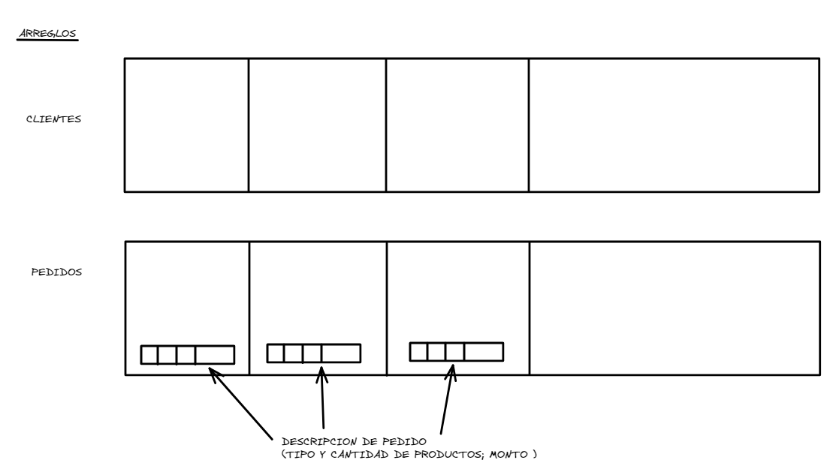

Semana 2 del 18-06 al 26-06)

Menú:

* Consta de un menú principal que permite hacer modificaciones en el arreglo de clientes y en el de pedidos.
* El menú de clientes consta de los siguientes campos:
* Alta de clientes. Carga de datos de clientes.
* Baja de clientes.
* Modificación de cliente.
* Consulta.
* Listado. Pudiendo optar por ordenar por ID, por DNI y por apellido y nombre.
* El menú de pedidos consta de los siguientes campos:
* Alta de pedidos. Carga de datos de pedidos.
* Baja de pedidos.
* Modificación de pedido. Pudiendo agregar o quitar productos al mismo y realizando las actualizaciones pertinentes en el arreglo (montos y dimensión).
* Listado de productos y precios, pudiendo actualizar la misma.
* Listado de pedidos ordenados por fechas.

Carga de datos:

* No se presentaron mayores inconvenientes a la hora de carga los datos en los archivos ni en los arreglos.
* Se corroboraron condiciones, por ejemplo, en la carga de clientes:
* El DNI debe estar en un rango para ser válido.
* El Id del cliente se genera de manera secuencial.
* Se corrobora si el cliente ingresado existe ya en el arreglo de clientes.

Modificación de datos:

* Las funciones de modificación de datos en ambos casos, permiten acceder a un pedido o un cliente y modificar algún campo en particular.
* En el caso de pedidos se requiere modificar los importes y el total del mismo.

Listado:

* El listado de clientes esta ordenado usando el método de ordenamiento por inserción, usando como parámetro el DNI.
* El listado de pedidos esta ordenado usando el método de ordenamiento por selección.

Problemas:

1- Tuvimos que hacer otros campos a las estructuras básicas para poder usarlas en funciones de ordenamiento y listado.

2- Hicimos el trabajo de manera secuencial y se presentaron problemas de resolución y lógica al avanzar en el trabajo.

3- Al hacerlo tuvimos que redefinir funciones y sus parámetros.

4- En un principio no podíamos generar los id de los clientes y los pedidos de manera secuencial.

5- Se nos presentó una complicación al querer generar las fechas de altas de clientes y pedidos de manera automática.

6- En las funciones de ordenamiento utilizadas tuvimos problemas con los parámetros que se pasaban a las misma por un tema de nomenclatura y las modificaciones realizadas. Se resolvió con ayuda de la teoría de punteros.

7-En las funciones que requerían leer/escribir en el archivo teníamos problemas relacionados con la posición del cursor a la hora de realizar las operaciones necesarias y donde se abrían y se cerraban los mismos.